
2020届百校联考高考百日冲刺金卷
全国II卷·化学(一)
注意事项：
1.本试卷分第I卷(选择题)和第II卷(非选择题)两部分。
2.答题前，考生务必将自己的姓名、准考证号填写在本试卷相应的位置。
3.全部答案写在答题卡上，写在本试卷上无效。
4.本试卷满分300分，测试时间150分钟。
5.考试范围：高考全部内容。
可能用到的相对原子质量：H1 C12 N14 O16 S32 Ti48 Fe56 Ag108
第I卷
一、选择题：本题共13小题，每小题6分。在每小题给出的四个选项中，只有一项是符合题目要求的。
7.材料在工业生产和日常生活中具有广泛的应用，下列说法中正确的是
A.聚乙烯无毒易降解，广泛用于食品包装
B.合金是由两种或两种以上的金属熔合而成的
C.纳米氧化亚铜能溶解在硝酸中
D.华为MateX5G手机的柔性折叠屏是用玻璃制成的
8.设N_{A}表示阿伏加德罗常数的值，下列说法正确的是
A.23 g乙醇完全燃烧时转移的电子数为12N_{A}
B.1 L 0.1 mol·L^{－1} K₃PO₄溶液含PO₄^{3－}、HPO₄^{2－}和H₂PO₄－数目之和为0.1N_{A}
C.1 mol环戊二烯()最多共平面的原子数为11N_{A}
D.14 g CO、N₂和C₂H₄的混合气体中含有的分子数为0.5N_{A}
9.美国“芬太尼”事件引发全世界关注，芬太尼为一种麻醉、镇痛药物，其结构简式为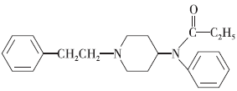，超剂量使用该药物会导致严重后果，下列说法正确的是
A.芬太尼的分子式为C₂₂H₂₇N₂O B.芬太尼分子中含有碳碳双键
C.芬太尼分子中所有的碳原子可能共平面 D.芬太尼的一氯代物有13种(不考虑立体异构)
10.下列实验不能达到实验目的的是
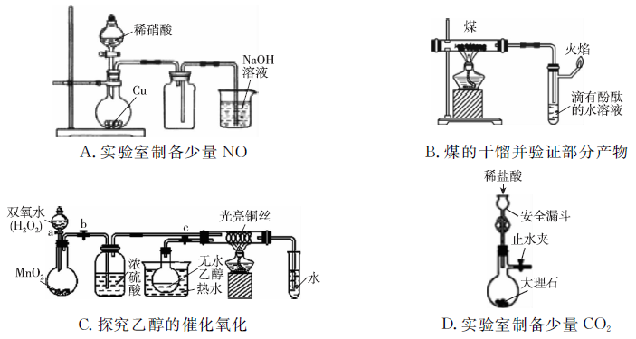
11.X、Y、Z、W为原子序数依次增大的短周期元素，X的单质在标准状况下为气体且密度约为1.428 g·L^{－1}，Y的氢氧化物是一种强碱，Z与Y位于同周期且Z原子的最外层电子数是内层电子数的一半，W与X同一主族。下列说法正确的是
A.原子半径：W>Z>Y>X B.Y、W不可能形成化合物Y₂W₂
C.简单氢化物的稳定性：X>Z>W D.Y₂X₂可与WX₂发生氧化还原反应
12.燃煤烟气中的NO可用连二亚硫酸根(S₂O₄^{2－})为媒介处理使其转化为NH₄＋，其原理如图所示。下列说法正确的是
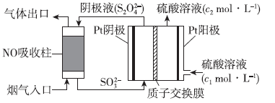
A.燃煤烟气中NO的处理利用的是电解原理
B.阴极区的电极反应式为2SO₃^{2－}＋2H₂O＋2e－＝S₂O₄^{2－}＋4OH－
C.若通电过程中吸收2.24 L NO(标准状况下)，则阳极可以产生0.125 mol气体
D.反应一段时间后，c₁>c₂
13.某温度下，向50 mL饱和CuCl溶液中缓慢加入NaI固体并搅拌，溶液中c(I－)与c(Cu＋)的变化曲线如图所示，已知：K_{sp}(CuI)＝1.0×10^{－12}，下列说法正确的是
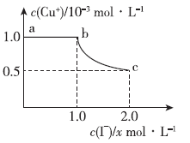
A.K_{sp}(CuCl)＝1.0×10^{－9} B.图示中的x为10^{－6}
C.向Cul饱和溶液中加入淀粉会出现蓝色 D.曲线bc段内，c(Cl－)：c(I－)＝10⁶
第II卷
三、非选择题：包括必考题和选考题两部分。第22题～第32题为必考题。每个试题考生都必须作答。第33题～第38题为选考题，考生根据要求作答。
(一)必考题(共129分)
26.(14分)硝酸银(AgNO₃)是中学常见的试剂。某小组设计实验探究硝酸银的热稳定性并检验产物。
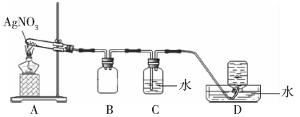
已知：Ag粉呈黑色，Ag₂O呈黑褐色；Ag₂O难溶于水，易溶于氨水。
请回答下列问题：
实验(一)探究硝酸银热稳定性。
甲同学设计如图1装置进行实验：
实验步骤及现象：①装置A中AgNO₃完全分解后残留有黑色粉末。②用带火星的木条检验集气瓶收集的气体，木条复燃；集气瓶中气体遇空气不变色。③取少量反应后装置C中的溶液于试管，加入铜粉，铜粉不断溶解，产生无色气体，遇空气逐渐变红棕色，溶液变为蓝色。
(1)集气瓶收集的气体是 (填化学式，不考虑水蒸气)；从水槽中取出集气瓶的操作方法是 。
(2)装置C中发生反应的化学方程式为 。
实验(二)探究硝酸银分解的固体产物成分。
(3)乙同学对实验(一)残留固体成分提出假设：
假设1：黑色固体是Ag；假设2：黑色固体是Ag₂O；假设3：黑色固体是 。
(4)丙同学设计实验验证乙同学提出的假设：
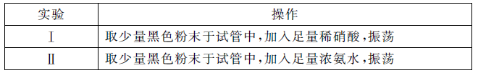
上述方案 (填“I”或“II”)能达到实验目的，另一方案不能达到目的，理由是 。
(5)丁同学设计实验定量探究上述黑色固体组成。
取3.40g黑色粉末按图2装置进行实验，当硬质玻璃管中黑色粉末完全反应后，测得装置E增重0.18g。
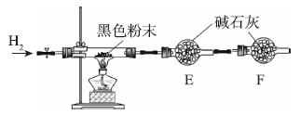
①当硬质玻璃管中黑色粉末完全反应后，继续通入一段时间H₂的目的是 ；装置F的作用为 。
②根据数据计算，黑色粉末成分为 (若为两种物质，计算其物质的量之比；若为一种物质，计算其物质的量)。
27.(14分)钙钛矿太阳能电池是当今研究的热点，其关键材料之一是TiO₂，工业上用钛矿石(主要成分为FeO、Fe₂O₃、TiO₂、SiO₂、CaO)为原料制取TiO₂，工艺流程如下：
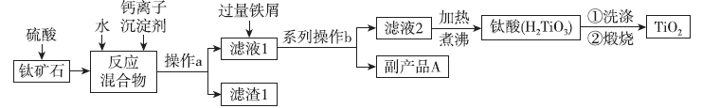
已知：3TiO^{2＋}＋Al＋6H＋＝3Ti^{3＋}＋Al^{3＋}＋3H₂O、Ti^{3＋}＋Fe^{3＋}＝Ti^{4＋}＋Fe^{2＋}。
请回答下列问题：
(1)钛矿石中的TiO₂与硫酸反应生成可溶性TiOSO₄，该物质中钛元素的化合价为 ，该反应的离子方程式为 。
(2)操作a中需用的玻璃仪器为 。
(3)系列操作b为 。
(4)电解TiO₂来获得Ti是以TiO₂作阴极，石墨为阳极，熔融CaO为电解质，阴极的电极方程式为 。
(5)为测定某溶液中TiOSO₄的浓度，首先取待测溶液20.00 mL用水稀释至100 mL，加过量铝粉，充分振荡，反应完毕后过滤，取出滤液20.00 mL，向其中滴加2～3滴指示剂A，用0.1000 mol·L^{－1} FeCl₃溶液滴定，消耗25.00 mL FeCl₃溶液。
①盛放FeCl₃溶液仪器的名称为 。
②指示剂A为 。
③待测钛液中TiOSO₄的浓度是 g·L^{－1}。
28.(15分)工业尾气不能直接排放在大气中，需经过处理进行回收利用，从而达到减排的目的。请回答下列问题：
(1)二氧化硫、一氧化碳都为大气污染物，已知S(s)和CO(g)的燃烧热分别是296.0 kJ·mol^{－1}、283.0 kJ·mol^{－1}，CO(g)与SO₂(g)在一定条件下反应生成CO₂(g)、S(s)，则反应生成32 g S(s)释放的热量为 kJ。
(2)常温下，酸性KMnO₄溶液可以氧化浓盐酸，该反应的离子方程式为 ，产生的Cl₂与NO₂可生产重要化工原料氯化亚硝酰(NOCl)，已知NOCl中各原子均满足8电子稳定结构，其电子式为 。
(3)向体积为2L的恒容密闭容器中充入一定量的HCl和O₂，发生反应：4HCl(g)＋O₂(g) 2Cl₂(g)＋2H₂O(g) △H，反应物的转化率与温度(T)的关系如图所示[已知起始时＝1、a'和b'为平衡转化率]。
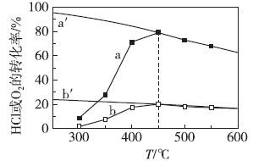
①该反应的△H 0(填“>”或“<”)。
②下列关于该反应的说法正确的是 。
A.曲线a表示HCl的转化率 B.温度越高化学平衡常数越大
C.容器中压强不再改变时，反应达到最大限度 D.该反应只有高温下才能自发进行
③温度低于450℃时，温度升高时HCl和O₂的转化率增大的原因为 。
④若初始时向容器中充入的O₂为1 mol，5 min时反应达到平衡，若该温度下O₂的转化率为20%，用Cl₂表示的反应速率为 ，该反应的平衡常数K_{p}＝ [已知：气体分压(p_{分})＝气体总压(p_{总})×体积分数，K_{p}为以分压表示的平衡常数；平衡时容器内的总压为p₀]。
(二)选考题：共45分。请考生从给出的2道物理题、2道化学题、2道生物题中每科任选一题作答，并用2B铅笔将答题卡上所选题目的题号右侧方框涂黑，按所涂题号进行评分；多涂、多答，按所涂的首题进行评分；不涂，按本学科选考题的首题进行评分。
35.[化学——选修3：物质结构与性质](15分)
2019年1月30日，《nature》发表了中科大在去除氢气中微量CO研究方面的突破性进展，科学家在SiO₂负载的Pt金属纳米颗粒表面上，选择性的以原子级别的方式将FeO_{x}沉积得到的催化剂可以在198～380K下实现完全选择性氧化CO。请回答下列问题：
(1)基态铁原子的外围电子排布式为 。
(2)C、Si、O三种元素的电负性由大到小的顺序为 。
(3)CO的电子式为 ，从原子结构分析，CO₂中C、O原子间能形成π键，而SiO₂中Si、O原子间不能形成π键的原因为 。
(4)Pt晶体采用“ABCAB……”型堆积方式(如图1)，其堆积方式的名称为 ，晶胞中Pt原子的配位数为 。
(5)常见配合物Pt(NH₃)₂Cl₂存在两种不同的结构，其中一种为黄绿色(M)，具有抗癌作用，在水中溶解度较大，则M为 (填“极性”或“非极性”)，Pt(NH₃)₂Cl₂中N原子的杂化方式为 。
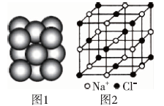
(6)FeO_{x}晶体的晶胞与NaCl的相似，NaCl的晶胞如图2所示，由于晶体缺陷，在晶体中Fe和O的个数比发生了变化，变为FeO_{x}(x>1)，若测得FeO_{x}晶体密度为d g·cm^{－3}，晶胞边长为a pm，则FeO_{x}中x＝ (用含a、d的代数式表示，不要求算出具体结果)。
36.[化学——选修5：有机化学基础](15分)
有机物I是合成药物的中间体，以有机物A为原料制备I的路线如下：
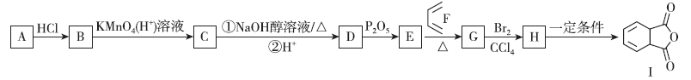
已知：①有机物A的相对分子质量为88，其核磁共振氢谱有3组峰，峰面积之比为1：2：1；8.8 g A完全燃烧只生成等物质的量的CO₂和H₂O(g)，将气体通过碱石灰，碱石灰质量增加24.8 g；8.8 g A能与0.2 mol乙酸发生酯化反应；
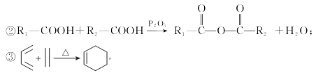
请回答下列问题：
(1)下列关于有机物A的说法正确的是 (填序号)。
a.不存在顺反异构体 b.所有碳原子一定共平面
c.能使紫色石蕊试液变红 d.1 molA最多消耗1 mol H₂
(2)F的化学名称是 ，D中含氧官能团的名称为 。
(3)E的结构简式为 ，
(4)B→C、C→D的①的反应类型分别为 、 。
(5)H→I的化学方程式为 。
(6)满足下列条件的G的同分异构体共有 种(不考虑立体异构)。
①遇FeCl₃溶液显紫色；②能与NaHCO₃溶液反应放出CO₂。
其中核磁共振氢谱有5组峰，且峰面积之比为2：2：2：1：1的结构简式为 。

